Las guias mas completas para indagar a fondo seccion por seccion:

<https://verra.org/wp-content/uploads/AFOLU_Requirements_v3.4_SP.pdf>

<https://verra.org/programs/jurisdictional-nested-redd-framework/>

Metodologias Verra VCS:

<https://verra.org/methodologies/vm0010-methodology-for-improved-forest-management-conversion-from-logged-to-protected-forest-v1-3/>

Dentro de los estándares voluntarios, existen dos tipos de certificados. Por un lado, los que **cuantifican la reducción de emisiones** por parte de las empresas. Es decir, poseen métodos estandarizados que permiten determinar la reducción de emisiones de carbono que se logra a partir de un proyecto de bonos de carbono. Algunos ejemplos de estos estándares son:

* VCS

Por otro lado, existen otros que no emiten certificados de reducción de emisiones sino que están diseñados para complementar las certificaciones anteriores. Estos últimos, llamados “estándares no cuantitativos” buscan **evaluar el impacto social, ambiental y económico de cada proyecto de bonos de carbono** (llamados “co-beneficios”).

Los estándares no cuantitativos se usan para evaluar y comunicar los co-beneficios de los proyectos de compensación de emisiones de carbono.

Ejemplos de proyectos no cuantitativos son:

* CCBA
* The SOCIALCARBON Standard
* Forest Stewardship Council Certification

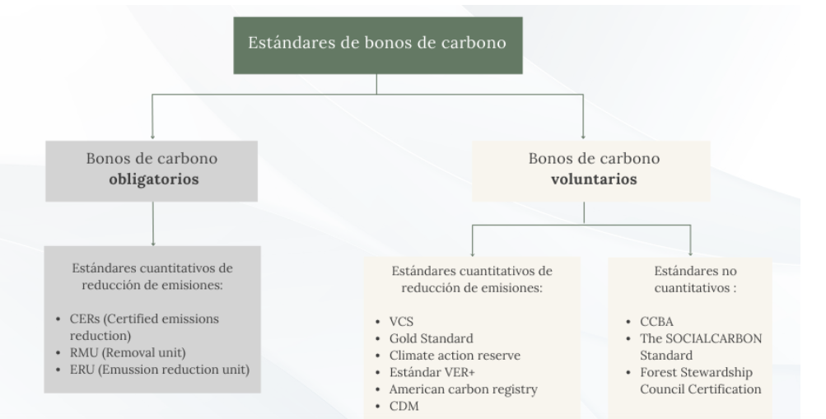

Verified Carbon Standard (VCS) : Verra otorga VCU (Unidad de carbono verificada)

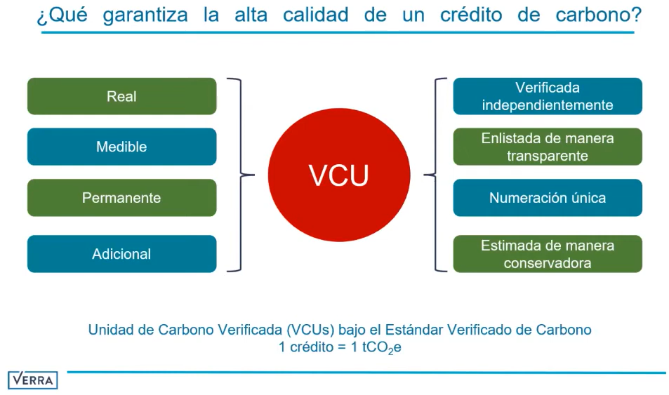

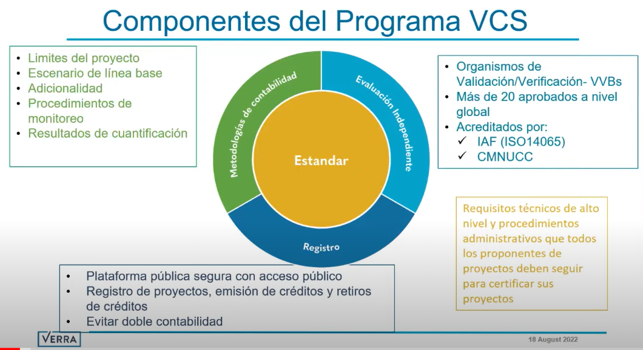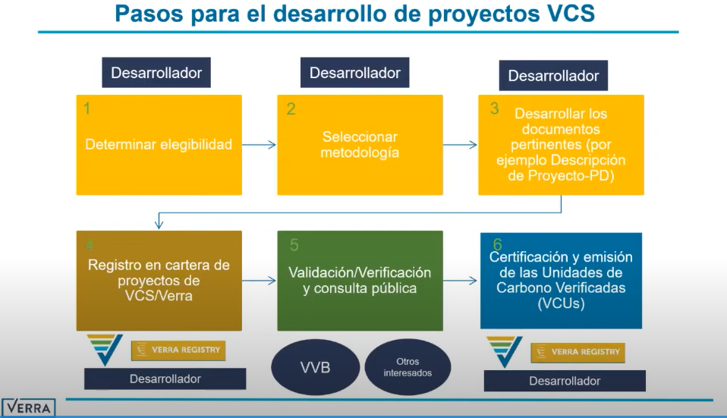

VCS ES VERRA. DAN SERVICIO/ESTABLECEN METODOLOGÍAS PARA CERTIFICAR LOS CREDITOS VOLUNTARIOS.

#### **Verra**

First, we have [**Verra**](http://verra.org/) – a US-headquartered non-profit organisation who is also the largest player in the market by transacted volumes. Verra’s standard is called the VCS (Verified Carbon Standard) and it issues credits known as VCUs (Verified Carbon Units). Last year, 52% of all VCUs issued came from projects classified as *Nature-based solutions* (this includes forestry). In addition, Verra runs a variety of other programs around other areas relevant to the broader sustainability market, but these are less relevant to VCUs specifically.

In 2021, Verra issued [295M VCUs,](https://verra.org/datainsights/data-and-insights-january-2022/) representing 83% of the total issued certified credit tons last year. Verra has 1800+ registered projects.

<https://registry.verra.org/> → se pueden chequear los proyectos registrados, bajo qué metodologias, y demas detalles

Esquema de emisión de VCUs.

Procedimiento: duraciones entre 1 año y 1 año y medio. Cuello de botella en Verra y GS y en las empresas auditoras por presentación de muchos proyectos en simultáneo.

1-Evaluación del proyecto para determinar si tiene metodología aplicable y tiene potencial de captura de CO2 y generación de créditos razonable que justifique el proyecto. (1 mes)

2-Desarrollo del documento del proyecto: PDD. (5-7 meses)

3- Validación proyecto. (4-6 meses)

4-Registro dentro / ante el Standard seleccionado. (1-2 meses)

5- Proceso de monitoreo de reducción de emisiones → Verificación créditos →

Emisión VCUs. (3-4 meses)

Proyectos de duración mínima de 20 años, donde se verifica y monitorea cada 3 años aprox, según escala del proyecto.

Escala - costos: Importante determinar la escala mínima que se debería considerar para avanzar en la certificación (depende del costo de certificar, y del costo del bono) Los costos suelen ser altos, y en proyecto de escala pequeña muchas veces no quedan diluidos.

Bonos de 10-15 dolares/tn —>

- Proyectos de plantaciones forestales de escala mínima de 500 ha (Tasa de captura anual 10/15 tn CO2/ha.año)

- Proyectos de conservación forestal escala mínima 1000 - 1500 ha,

- Proyectos agrícola-ganaderos escala mínima de 2000/2500ha (TASA de captura anual entre 2 y 5 tn CO2/ha.año).

Esto se da porque la tasa de captura de C asociada a estos tipos de proyectos disminuye en los últimos.

Actores:

-Desarrollador de proyecto (dueño campo/tierras y por ende de los bonos)

-Asesor/consultor: Asiste al desarrollador durante el proceso de certificación

-Entidades validadoras / verificadoras→auditoras acreditadas por los estandares (suelen ser las mismas que certifican normas ISO)

-Estándar de certificación (Verra, GS). Verra: aprobación final y emisión de certificados.

**-DESARROLLO PDD: DOCUMENTO DEL PROYECTO**

Documento formal para poder tramitar el proyecto a proceso de certificación. Template provisto por cada Estándar, con diferentes secciones que deben completarse correctamente:

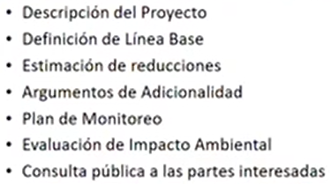

Descripcion del Proyecto,

Plan de monitoreo: como se mide el carbono en suelo, 2 alternativas en proyectos agrícolas: Muestreo de suelo en campo ; Modelos de proyeccion de acumulacion de C (modelos auditados y autorizados); Se estan implementando, pero no aun, tecnologias satelitales, datos gps y otras formas de estimar con menor esfuerzo y costo.

**-VALIDACIÓN**: realizado por entidad externa, auditora que constate que el proyecto aplica a los lineamientos del estándar, y que es aplicable a la metodología seleccionada. Se evalúa a campo que todo esté en orden y se emite un reporte de validación.

Al estándar se presenta el REPORTE DE VALIDACIÓN Y EL DOCUMENTO PDD.

**-REGISTRO**

Proceso iterativo en los cuales se revisan, consultan y reconfirman los datos presentados entre las partes. Este proceso de manera normal lleva 2 meses aprox, pero por este paso suele demorarse de 4 o 5 meses.

En última instancia, el estándar registra el proyecto. A partir de ese momento el proyecto ya puede hacer su primera verificación y emisión de VCUs o créditos de carbono.

**-MONITOREO Y VERIFICACIÓN Y EMISIÓN DE VCUs:**   
Previo a esto,se debió monitorear y medir el C en ese momento y contrastar el contenido de carbono vs línea de base para determinar el aumento de contenido de materia orgánica y por ende de C.

Se llama a auditor externo, que visita el sitio y corrobora la información y la manera en la que se tomaron las muestras. Una vez que da el OK emite el reporte de verificación, que sumado al reporte de monitoreo y se elevan a VERRA. Si todo está conforme a lo establecido,CERTIFICACIÓN DEL CRÉDITO, y emite el certificado. Este entra en una cuenta registrada en Verra a nombre del dueño del proyecto y ya puede ser comercializado.

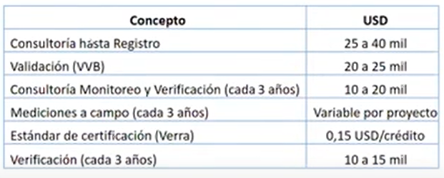

Depende del tipo de proyecto, escala, las dificultades que enfrente el mismo.

Validación (Auditoras externas)

Mediciones a campo: depende del tipo de muestreo, tecnología, modelos, homogeneidad. Varía pero aprox 15 mil dólares. Podría reducirse a futuro con tecnologías, sensores remotos, etc.

El primer año hasta registrar el Proyecto considerar 70/80 mil dólares, y a partir de ahí cada 4 años aprox 30 mil.

Existe la posibilidad de agrupar proyectos en una región similar, tipo de proyecto similar, escalas similares y linea de base similar. Cuanto más homogéneo sean los proyectos, más fácil es agruparlos y desarrollar la certificación conjunta.

https://verra.org/wp-content/uploads/VCS_Program_Guide_v3.5_SP.pdf

para el armado de tabla turiii. pagina 17 del archivo.

ARMAR LISTADO DE CONTACTOS, INDICANDO A QUE AREA, INSTITUCION, EMPRESA U ORGANISMO PERTENECEN Y QUE TIPO DE CONOCIMIENTO PUEDEN APORTAR.

LEER DOC BID TURI.